Informacja prasowa
03.03.2026 r.
Kompetencje przyszłości zaczynają się w przedszkolu. Czego szkoła nie może już ignorować?
Kiedy przedszkolak buduje wieżę z klocków, która po raz trzeci się przewraca, nie chodzi tylko o zabawę. W takich momentach kształtuje się wytrwałość, samoregulacja i zdolność planowania – pod warunkiem że środowisko daje na to przestrzeń. Kompetencje przyszłości nie rodzą się w klasach maturalnych, lecz w pierwszych latach życia. To, czy zostaną wzmocnione, czy osłabione, zależy od kolejnych etapów edukacji. Czy między przedszkolem a szkołą istnieje dziś realna ciągłość w myśleniu o rozwoju dziecka?
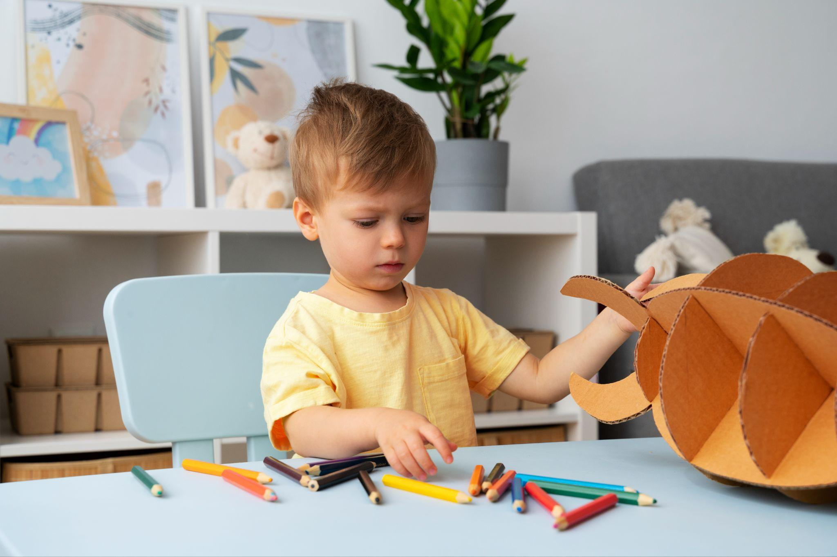
Zdjęcie autorstwa Freepik
O przyszłości dzieci nie zdecyduje wyłącznie zakres opanowanego materiału, lecz umiejętność uczenia się, współpracy, regulowania emocji i adaptowania się do zmian. Te kompetencje nie pojawiają się nagle w czwartej klasie. One są budowane – albo wygaszane – dużo wcześniej.
Dziś, mówiąc o kompetencjach przyszłości, myślimy nie tylko o elastyczności i kreatywności, lecz także o pracy w zróżnicowanym kulturowo środowisku, swobodnej komunikacji w więcej niż jednym języku, krytycznym myśleniu i odpowiedzialności za własny proces uczenia się. To zestaw umiejętności, które pozwalają odnaleźć się w świecie globalnym, cyfrowym i dynamicznym – a nie tylko zdać kolejny egzamin.
Gotowość szkolna to nie wyścig liter
Wciąż pokutuje przekonanie, że dobre przedszkole to takie, z którego dziecko wychodzi z umiejętnością płynnego czytania i liczenia. Tymczasem o powodzeniu w pierwszych latach szkoły częściej decydują inne umiejętności: koncentracja, wytrwałość, zdolność współpracy i radzenia sobie z różnymi emocjami.
– Gotowość szkolna zaczyna się od sprawczości i bezpieczeństwa emocjonalnego, a nie od tego, czy dziecko umie już czytać. Jeśli potrafi skupić uwagę, współpracować, nazwać swoje emocje i wrócić do zadania po błędzie, ma znacznie mocniejszy fundament do nauki wszystkiego, co przyjdzie później – mówi Katarzyna Lisowska-Bojar, psycholog szkolna Academy International.
Problem zaczyna się wtedy, gdy dziecko, które w przedszkolu mogło uczyć się przez ruch, zabawę i doświadczenie, trafia do środowiska, w którym liczy się głównie tempo, poprawność i wynik. Różnica bywa gwałtowna – i to właśnie w tym miejscu często pęka ciągłość edukacyjna. Dziecko, które było ciekawe świata, zaczyna koncentrować się na tym, by nie popełnić błędu.
Dobrostan to warunek, nie luksus
Współczesne dzieci funkcjonują w świecie nadmiaru bodźców i wysokich oczekiwań. Jeśli szkoła odpowiada na to wyłącznie zwiększaniem wymagań, ryzykuje utratę tego, co w edukacji najcenniejsze: motywacji wewnętrznej.
– Coraz częściej widać, że dzieci nie potrzebują „więcej wymagań”, tylko lepszych narzędzi radzenia sobie z emocjami i stresem. Szkoła nie może traktować dobrostanu jako dodatku, bo bez poczucia bezpieczeństwa i relacji dziecko nie ma zasobów, żeby się uczyć – podkreśla Katarzyna Lisowska-Bojar, psycholog szkolna z Academy International.
Kluczowe jest budowanie tzw. środowiska sukcesu – przestrzeni, w której dziecko doświadcza realnych wyzwań, ale jednocześnie otrzymuje wsparcie, konstruktywną informację zwrotną i prawo do błędu. W takim otoczeniu rozwija się odporność psychiczna i wewnętrzna motywacja, które zaprocentują w przyszłości.
Relacje i klimat klasy
Dzieci uczą się nie tylko z podręcznika. Uczą się z tonu głosu nauczyciela, sposobu reagowania na błąd, języka, którym opisuje się trudności. Jeśli błąd oznacza porażkę, a ocena jest głównym komunikatem zwrotnym, naturalna ciekawość szybko ustępuje miejsca lękowi.
– Jeśli chcemy, żeby uczniowie byli odważni poznawczo, muszą czuć, że mogą pytać i próbować jeszcze raz. Atmosfera w klasie nie jest dodatkiem do nauki – to warunek, by dziecko weszło w proces uczenia się bez lęku – mówi Katarzyna Goryluk-Gierszewska, dyrektor szkoły Academy International.
Szkoła zawsze czegoś uczy. Pytanie, czy uczy odwagi, czy ostrożności.
Wzmacnianie sprawczości zamiast ograniczania się do wykonywania poleceń
W świecie, w którym zawody zmieniają się szybciej niż programy nauczania, kluczowa staje się zdolność uczenia się przez całe życie. Trudno ją rozwijać w systemie opartym wyłącznie na odtwarzaniu.
– Kompetencje przyszłości rozwijają się wtedy, gdy uczeń ma przestrzeń do podejmowania decyzji, pracy w swoim tempie i refleksji nad tym, co działa. Bez tego szkoła może kształcić sprawnych wykonawców, ale niekoniecznie samodzielnych ludzi – zauważa Katarzyna Goryluk-Gierszewska.
Kiedy uczeń może wybrać sposób rozwiązania zadania, współdecydować o przebiegu projektu czy zastanowić się, co zrobił dobrze, zaczyna brać odpowiedzialność za własną naukę. Tego nie da się osiągnąć w środowisku, w którym każdy krok jest kontrolowany.
Ocenianie: wynik czy rozwój?
Presja porównań i rankingów może skutecznie osłabić ciekawość poznawczą. Dzieci bardzo szybko uczą się, czy szkoła jest miejscem uczenia się, czy sprawdzania.
– Największą zmianą, jakiej potrzebuje edukacja, jest przesunięcie akcentu z wyniku na proces. Uczeń powinien rozumieć, jak się uczy: planować, wyciągać wnioski, poprawiać strategię. To kompetencja na całe życie – podkreśla Katarzyna Goryluk-Gierszewska.
Ciągłość, której brakuje
Dzieci w przedszkolu naturalnie wykazują ciekawość, otwartość i gotowość do eksperymentowania. Jeśli kolejne etapy edukacji tę energię wygaszają i standaryzują, trudno mówić o przygotowaniu do przyszłości.
Kompetencje przyszłości nie są nowym przedmiotem w planie lekcji. To sposób myślenia o dziecku i jego rozwoju – od pierwszych lat życia, z dbałością o spójność między kolejnymi etapami edukacji, tak by każdy z nich realnie przygotowywał do następnego, zamiast zaczynać od powtarzania tych samych treści. Jeśli chcemy je traktować poważnie, potrzebujemy nie haseł, lecz konsekwencji. Od dywanu w sali przedszkolnej po szkolną ławkę.
Egzaminy mierzą wiedzę. Fundament budowany od przedszkola decyduje o tym, czy młody człowiek poradzi sobie później z wyzwaniami, których dziś jeszcze nie potrafimy nazwać.

O Academy International
Academy International jest polską siecią placówek edukacyjnych, która od blisko 30 lat wspiera rozwój dzieci, oferując najwyższy poziom edukacji oraz autorskie programy rozwoju. Placówki obejmują spójną ścieżkę edukacyjną – od żłobka, przez przedszkole, aż po szkołę podstawową. Od 2013 roku Academy International realizuje nauczanie dwujęzyczne, umożliwiając uczniom rozwój kompetencji językowych w języku polskim i angielskim. Dzięki temu młodzi ludzie są doskonale przygotowani do wyzwań przyszłości. Autorskie programy, wykwalifikowana kadra i najwyższe standardy nauczania rozwijają w uczniach kreatywność, odpowiedzialność i samodzielność, oraz zapewniają doskonałe wyniki na egzaminach i pozwalają osiągać życiowe sukcesy.

Kontakt dla mediów:
Aleksandra Sykulska
Tel: +48 796 990 064
E-mail: aleksandra.sykulska@goodonepr.pl

Ewelina Jaskuła
Tel: +48 665 339 877
E-mail: ewelina.jaskula@goodonepr.pl

